MySQL-Binlog使用文档
版本号 | 时间 | 作者 | 备注
0.2 | 2016-02-17 09:10 | 刘志强
0.5 | 2016-03-21 09:09 | 刘志强
0.6 | 2016-03-23 16:56 | 刘志强
1.0.0 | 2016-04-28 12:29 | 刘志强
1.1.0 | 2016-04-29 13:51 | 刘志强

1 文档说明
本文档用于针对开源软件
http://git.oschina.net/qiangzigege/MySQL-Binlog
提供详细的使用说明。

具体的操作步骤请参考下列说明，
在使用过程中有疑问请加入官方群：398822659
JDK版本建议使用: 1.8.0_51或者以上版本

2 使用步骤
以下步骤请按序进行！

注意：0.7版本中使用了一个第三方jar包-gsp.jar,位于lib目录
Windows里运行时请自行处理
二进制文件的文件里已经包含，在Linux直接启动即可。

2.1 设置数据库为row模式
从mysql 5.1.12开始，复制数据可以用三种模式：
-- 基于SQL语句的复制(statement-based replication, SBR)，
-- 基于行的复制(row-based replication, RBR)，
-- 混合模式复制(mixed-based replication, MBR)。
相应地，binlog的格式也有三种：STATEMENT，ROW，MIXED。 MBR 模式中，SBR 模式是默认的。

本软件依据的模式是第2种，如上面蓝色标注行，所以需要把数据库设置为row模式。

如何设置数据库为row模式？
修改配置文件my.cnf里面的以下若干项，请参考下面示例（一种可能的情形）。
server_id = 17725 #这里可以填上一个任意的数字，自己保证全局唯一就行
binlog_format = row #非常重要，必须为row
log_bin = mysql-bin.log #值可以是任意的合法字符串，保证做到见名知意即可。
expire_logs_days = 10 #值为你想保留log文件的天数，越大保留的时间越长。
max_binlog_size = 500M #单个文件最大的大小，超过此大小会发生文件切换。

注意：设置后需要重启mysql服务器. 如何重启mysql此处不赘述。

2.2 搭建ZooKeeper集群
为什么需要搭建ZooKeeper集群。让我们考虑这样一种情况：
你指定了一台机器B(从)去mysql服务器A(主)复制数据,假如B由于某些因素导致复制进程挂掉了，或者B机器本身下线了，此时需要有其它机器C来感知此情况，并从之前的位置继续接力复制数据，这样才能保证数据拉取的高可用。

下面介绍如何搭建ZooKeeper集群。
【以机器 A:192.168.100.100，
B:192.168.100.101
C:192.168.100.102 3台机器组成集群为例】
- 下载zk安装包
下载地址：http://mirror.bit.edu.cn/apache/zookeeper/zookeeper-3.4.6/
这里选择3.4.6版本

选择机器A下载压缩包。
wget http://mirror.bit.edu.cn/apache/zookeeper/zookeeper-3.4.6/zookeeper-3.4.6.tar.gz

2)解压缩zk安装包
tar -zvxf zookeeper-3.4.6.tar.gz

- 在机器A上编辑配置文件
cd zookeeper-3.4.6
cp conf/zoo_sample.cfg conf/zoo.cfg
vi conf/zoo.cfg
然后就可以编辑配置项，下面为一种可能的示例
蓝色部分需要根据自己实际的情况修改。
tickTime=2000
dataDir=/var/lib/zookeeper-3.4.6/data
dataLogDir=/var/lib/zookeeper-3.4.6/logs
clientPort=2181
initLimit=5
syncLimit=2
server.1=192.168.100.100:2888:3888
server.2=192.168.100.101:2888:3888
server.3=192.168.100.102:2888:3888

autopurge.snapRetainCount=3
autopurge.purgeInterval=1

- 在机器A上创建myid文件
首先在你上面配置的dataDir目录下，创建一个名为myid的文件
比如在上面的配置情况下，你的文件应该是/var/lib/zookeeper-3.4.6/data/myid
然后里面的内容填什么呢？因为A的IP是192.168.100.100,在上面的配置里已经指定了
server.1,所以这里A的myid文件就应该填1，就这一个数字即可

- 复制文件到B和C上
现在只是在A上设置好了配置zoo.cfg和myid文件。

将zookeeper文件夹复制到B和C上，配置雷同，不用任何修改。最好保持3台机器的zookeeper文件夹绝对路径都一致。

然后将myid文件也同样复制到B和C上，这里就需要做相应的修改，B的myid文件内容为2，C的myid文件内容为3.原因上面已经阐述过。

注意:
务必保证在3台机器上的这2个文件夹已经提前创建,否则启动不起来zk
务必对这2个文件夹有相应的读取权限。
务必对你配置的端口号有权限
文件夹的位置是可以自己任意指定的，但是最好3台机器的文件夹都是一样的。
务必保证每台机器的myid文件位于dataDir指定的目录下。
务必保证myid文件的内容跟zoo.cfg里面的配置一致。

- 启动zookeeper集群
依次在每台机器上执行
sh ./bin/zkServer.sh start
在机器上执行lsof -i:2181有正确输出就表示启动成功！

2.3 启动binlog服务端程序
为了大家使用方便，这里已经做好了二进制程序，直接用脚本启动即可。
如下图所示:

具体下载和启动方法如下所示：
1)打开http://git.oschina.net/qiangzigege/MySQL-Binlog

找到以.tar.gz命名的文件，点击此文件后，弹出新界面
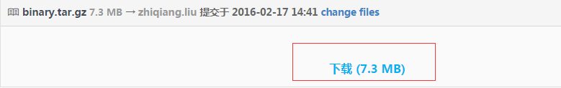
右键可获取下载链接
http://git.oschina.net/qiangzigege/MySQL-Binlog/raw/master/binary.tar.gz

- 在你所需要执行程序的linux机器上执行
wget http://git.oschina.net/qiangzigege/MySQL-Binlog/raw/master/binary.tar.gz
- 解压缩：tar -zvxf binary.tar.gz
- 修改配置项:
完整的配置项包括:
#used for netty server
netty_server_port=10006
netty_boss_number=1
# number * cpu, (2 means 2*cpu) | (3 means 3*cpu)
netty_worker_number=2

# number * cpu, (2 means 2*cpu) | (3 means 3*cpu)
consumer_worker_number=7

#used for zookeeper
zk_servers=x.x.x.x:2181

#update zk data for every count_valve event.
count_valve=4096

修改conf/mysqlbinlog.properties里的zk_servers,设置成你自己的zk服务器的地址，集群情况下写所有zk服务器的地址.

- 进入目录执行
cd mysql-binlog-binary
./run.sh
- 查看日志判断是否启动成功
tail -f logs/logfile

2.4 启动binlog界面web程序
界面基于SpringMVC，所以需要一个tomcat容器。
为了大家使用方便，这里也提前做成了二进制文件。

- 打开页面

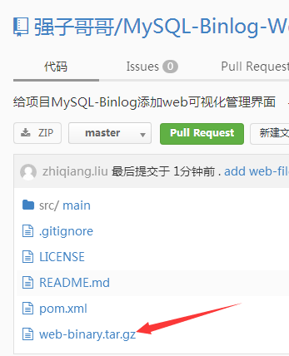
2)点击文件，出来的界面有下载地址。
比如:http://git.oschina.net/qiangzigege/MySQL-Binlog-Web/raw/master/web-binary.tar.gz

- 下载这个文件
wget http://git.oschina.net/qiangzigege/MySQL-Binlog-Web/raw/master/web-binary.tar.gz

4)解压缩
tar -zvxf web-binary.tar.gz

- 进入目录
cd kmonitor-mysqlbinlog-web

- 修改配置项
WEB-INF/classes/spring-config.xml 修改此配置文件
只需要修改一项
<bean class="com.hzw.monitor.mysqlbinlog.zookeeper.ZKConnection" id="zKConnection">
<constructor-arg name="zkconnectStr" value="ZK-IP1:2181,ZK-IP2:2181,ZK-IP3:2181" />
<!-- <constructor-arg name="zkconnectStr" value="127.0.0.1:2181" /> -->
<constructor-arg name="retryPolicy" ref="retryPolicy" />
<constructor-arg name="namespace" value="kmonitor-mysql-binlog" />
<constructor-arg name="taskDir" value="/tasks" />
</bean>

这里的集群的配置请参考你自己的实际ZK机器集群的个数和IP来填写！

- 准备tomcat环境
这个比较简单，不赘述
下载地址 http://archive.apache.org/dist/tomcat/tomcat-7/v7.0.65/bin/apache-tomcat-7.0.65.tar.gz
tar -zvxf apache-tomcat-7.0.65.tar.gz
cd apache-tomcat-7.0.65/webapps

- 部署web程序
将之前修改后的文件夹复制到webapps目录下
cd apache-tomcat-7.0.65/webapps
cp -rf 你的kmonitor-mysqlbinlog-web目录 ./

- 启动tomcat
./bin/startup.sh

- 打开管理界面
http://这里是你的服务器的IP:8080/kmonitor-mysqlbinlog-web/mysqlbinlog/list.do
界面如下：
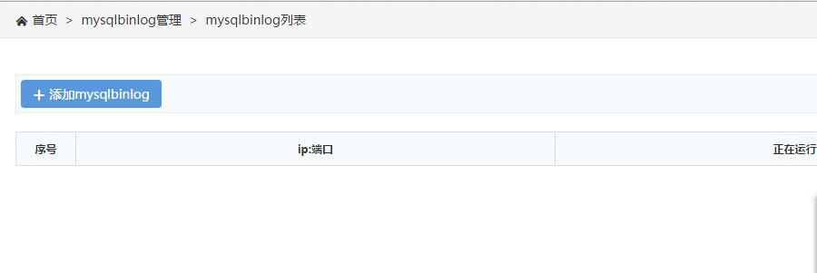
下面介绍如何对任务进行增删改查。

2.4.1 查询任务

2.4.2 增加任务
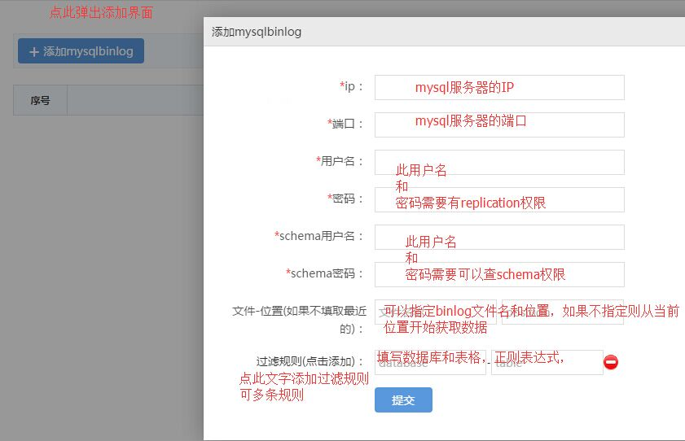
后来在版本1.0.0中增加了分库分表字段融合的功能

详细解释：
- 第一行的ip字段可以填1个，也可以填多个，比如
192.168.1.2,192.168.3.4,192.168.5.6
注意：用英文逗号隔开

端口字段只能填1个，不能填多个，也就是所有机器的端口都必须是一致的。

2）关于schema用户名和schema密码，实际上就是需要有如下sql执行权限
select COLUMN_NAME, ORDINAL_POSITION
from INFORMATION_SCHEMA.COLUMNS
where TABLE_SCHEMA='" + database + "' and TABLE_NAME='" + table + "'

3）关于过滤规则
这里是白名单规则。
如果你一个都不填，则表示全部[数据库：表格]数据都是需要的
如果你至少填了一个过滤规则，那么只有满足其中一个过滤规则的数据才会接受，否则扔弃。

- 关于分库分表规则，四个字段，分别表示符合[文本框1]+[文本框2]的库表
将会改名为[文本框3]+[文本框4].

PS:用户自己是否需要思考改名后，不同表的数据在新数据集里是否有问题，请用户自行考虑。

2.4.3 修改任务
你可以修改一个任务，
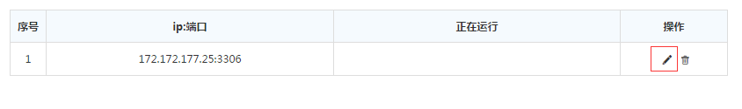
点此按钮，出现修改界面
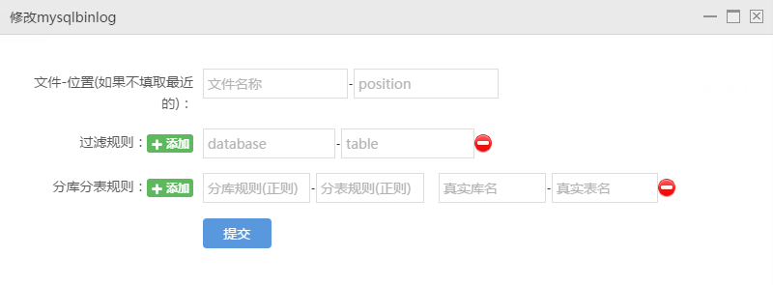
其实就是只能修改部分信息，比如IP:端口，密码之类是不让修改的。
修改后，之前如果有任务在跑，会自动退出，然后根据修改后的条件重新获取数据。

2.4.4 删除任务
删除任务后，此任务下面的所有数据都会被删除。
删除有风险，请谨慎操作！

3 Q/A

3.1Q:如何查看效果？
A:默认情况下，开启log4j的debug模式，可以在日志里看到数据。

3.2 Q:如何根据业务逻辑处理数据？
A:DataUtils.handler里实现自己的业务逻辑就可以了，处理结果一定要返回给result.
当result为false时一定要在函数中立刻执行return false;
public static boolean handle(String database, String table, JSONObject data) {
// 默认为false
boolean result = false;
// 所以，存储的结果一定要赋值给result
// !!!!!!!!!!!!!用户自定义业务逻辑开始
// result=MQUtils.sendMqQueue("kmonitor-binlog", data);
TimeUtils.sleepMilliSeconds(1);// 模拟业务耗时1ms
result = true;
// !!!!!!!!!!!!!用户自定义业务逻辑结束
return result;
}
重要的事情说1遍： 其它函数不要改，只改这一个函数。

4 附录

如何设置 row模式?
--- https://github.com/ngocdaothanh/mydit

如何设置 mysql的复制账号等操作?
--- http://dev.mysql.com/doc/refman/5.6/en/replication-howto.html

